1. 安装宝塔

yum install -y wget && wget -O install.sh http://download.bt.cn/install/install_6.0.sh && sh install.sh

1. 登录宝塔，第一次登录会提示绑定账号（注册一个，以后一直用），以及选择安装一些环境，我们先不选择，直接进入软件商品，安装以下软件，注意版本

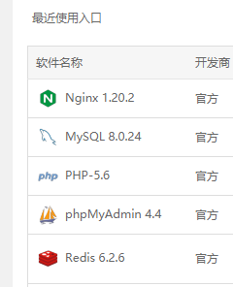

安装php是为了使用宝塔的数据库管理功能，最后在软件商店里安装一下tomcat8.5，宝塔会自动进行jdk8的安装部署，然后再卸载tomcat，不会影响已经安装的jdk8，此时jdk8环境已经有了。

1. 上传部署包中的opt压缩包，解压后修改配置文件，需要修改的文件共4个，bs-server/config下的app-env.properties、app-host.properties，mg-server/config下的app-env.properties、app-host.properties，都只改ip，端口不动，细节如下。

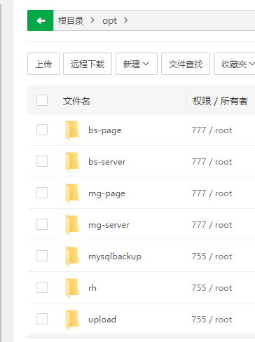

app-env.properties

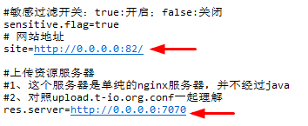

app-host.properties

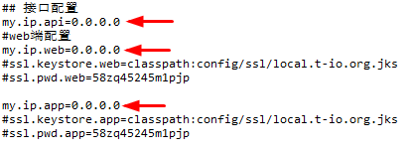

1. 使用宝塔自带数据库管理功能执行部署包中的5个sql文件，注意需要先修改宝塔root密码，改成跟配置文件里一样的密码。

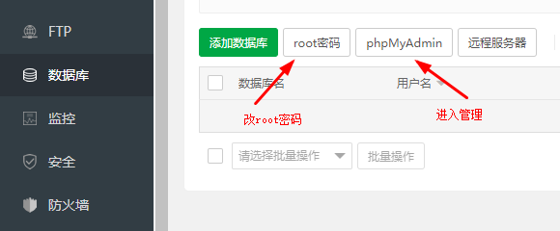

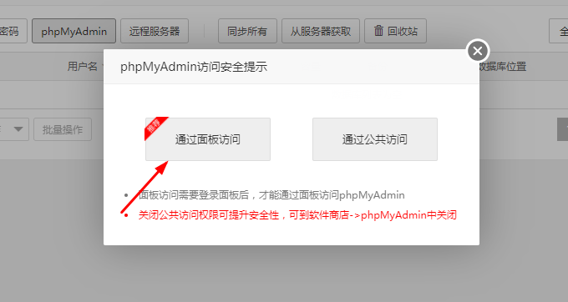

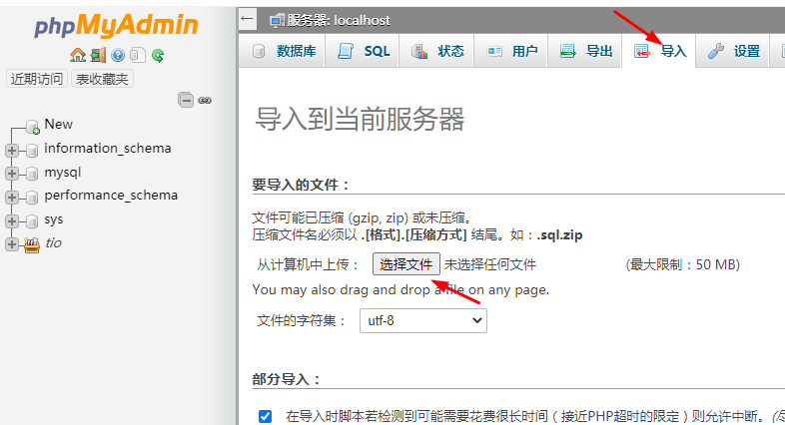

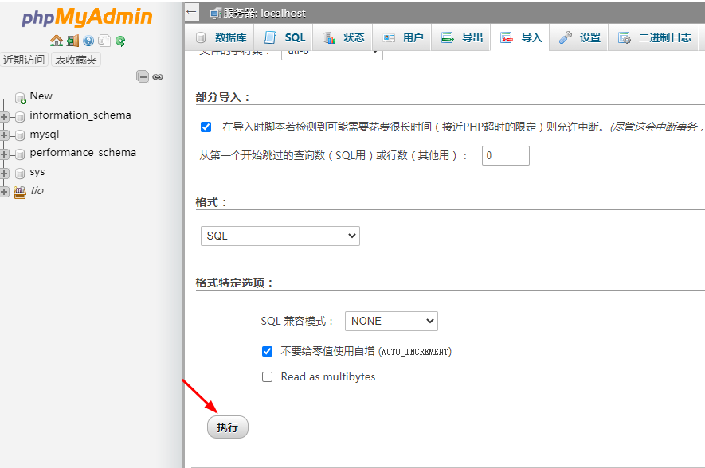

1. 进入bs-server，执行sh start.sh
2. 进入mg-server，执行sh start.sh
3. 宝塔网站里配置3个站，端口分别是7070、81、82，7070用作资源下载，81用作管理后台，82用作web端，81及82端口所在站需要配置反向代理，细节如下。

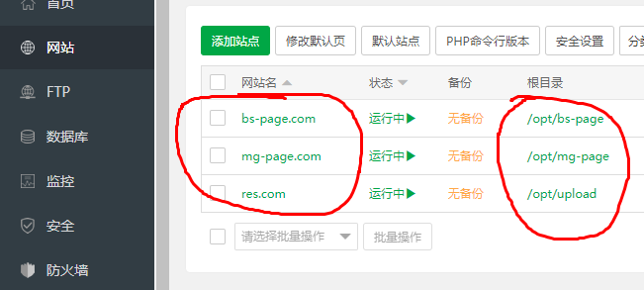

用ip或域名都可

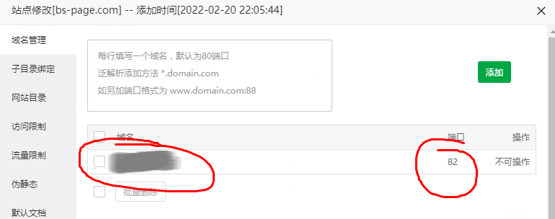

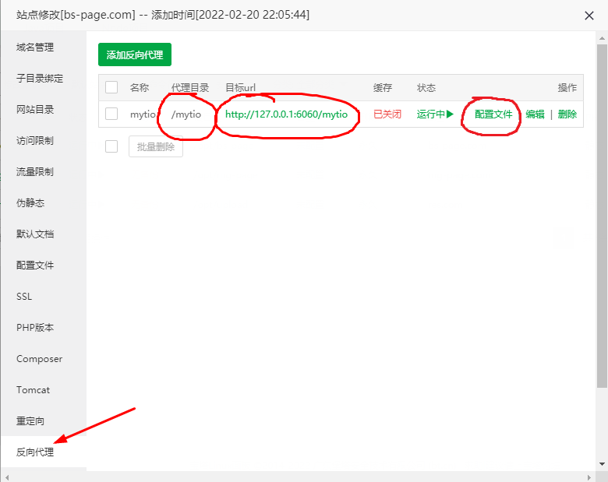

bs-page的反向代理，配置好之后再点击图中的配置文件，注意是反向代理的配置文件，不是总的配置文件，把以下内容直接全部覆盖进去，是为了做一个优化

#PROXY-START/mytio

location ^~ /mytio

{

proxy_pass http://127.0.0.1:6060/mytio;

proxy_set_header Host $host;

proxy_set_header X-Real-IP $remote_addr;

proxy_set_header X-Forwarded-For $proxy_add_x_forwarded_for;

proxy_set_header REMOTE-HOST $remote_addr;

add_header X-Cache $upstream_cache_status;

#Set Nginx Cache

keepalive_timeout 0;

add_header Cache-Control no-cache;

}

#PROXY-END/mytio

用ip或域名都可

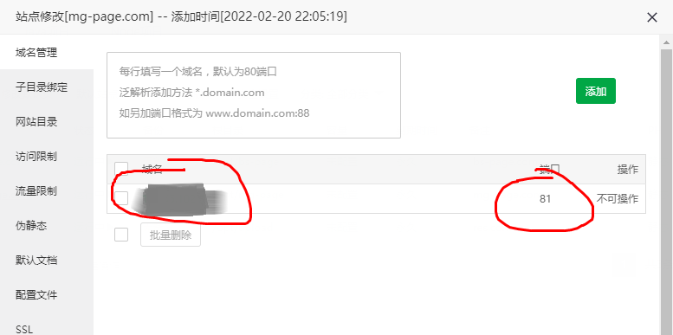

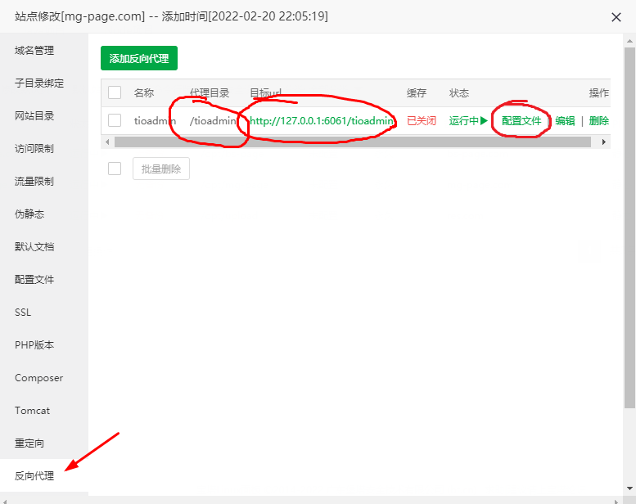

mg-page的反向代理，配置好之后再点击图中的配置文件，注意是反向代理的配置文件，不是总的配置文件，把以下内容直接全部覆盖进去，是为了做一个优化

#PROXY-START/tioadmin

location /tioadmin

{

proxy_pass http://127.0.0.1:6061/tioadmin;

proxy_set_header Host $host;

proxy_set_header X-Real-IP $remote_addr;

proxy_set_header X-Forwarded-For $proxy_add_x_forwarded_for;

proxy_set_header REMOTE-HOST $remote_addr;

add_header X-Cache $upstream_cache_status;

#Set Nginx Cache

keepalive_timeout 0;

add_header Cache-Control no-cache;

}

#PROXY-END/tioadmin

用ip或域名都可

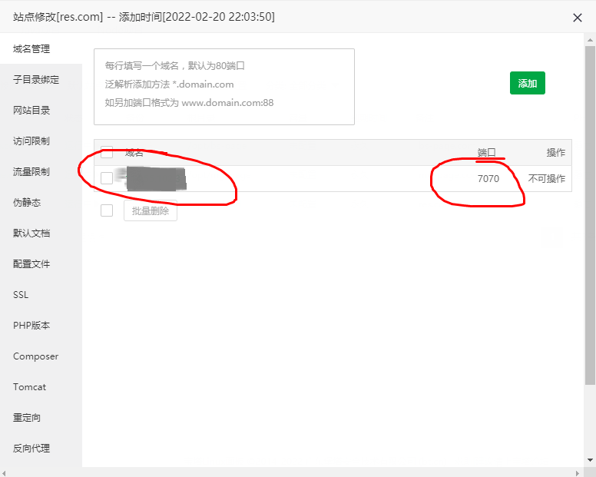

1. 宝塔终端里执行systemctl stop firewalld、systemctl disable firewalld，直接禁用防火墙。